PRODEJ - VLASTNÍ VÝROBKY

prodej - dodací doklady

prodejní ceny
Na výdeje, které byly vydány ze skladu za účelem prodeje lze vytvořit odběratelským firmám dodací doklady. V nich se zboží prezentuje v prodejních cenách. Prodejní cenu nastavíte ve volbě Nastav – Seznamy, číselníky- Skladové karty, a to ve dvou variantách :
- % navýšení ceny skladové - v údaji Koef. se zadá přepočítací koeficient, kterým se stanovuje prodejní cena suroviny v návaznosti na cenu skladovou. Máte-li například stanoveno, že při prodeji se navyšuje cena o 40%, pak je koeficient =1,4. V údaji Prodej.cena – je pak prodejní cena vyčíslena a nelze ji měnit
- prodejní cena je dána absolutní částkou nezávislou na ceně skladové - pak nastavte do údaje Koef. =0,000 . Na to vám software umožní zadat absolutní částku do údaje Prodej.cena ,. Prodejní cena se pak automaticky nemění s vývojem ceny skladové, ale zůstává stále stejná.

výdej na prodej
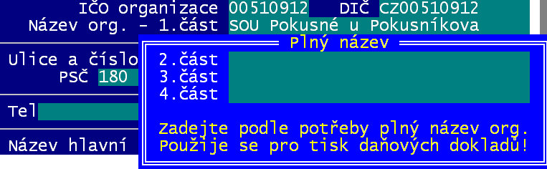
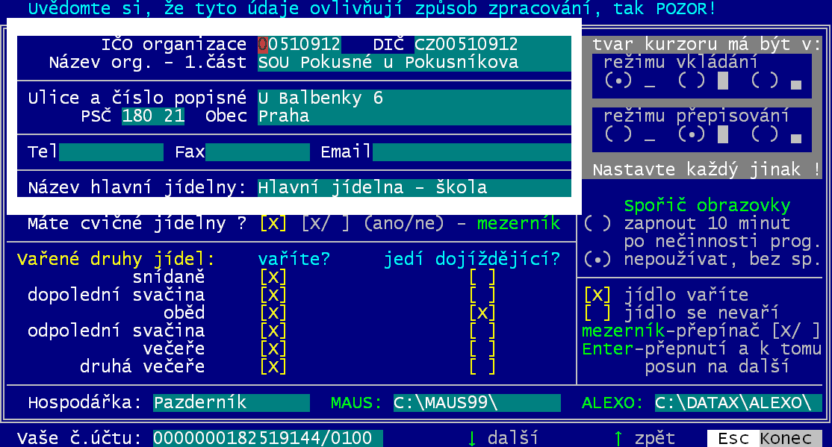
Výdej na prodej se realizuje pomocí standardního výdeje ve volbě Sklad - Výdej surovin – Nová výdejka – Prodej. Pokud chcete vytvářet dodací doklady, kde v záhlaví budou plné údaje jak vaše, tak i partnera, je nutné si tyto údaje zadat. Údaje o vaší firmě nastavíte ve volbě Nastav - Nastav parametry - Základní údaje - Identifikace - zadáváte základní informace o firmě. IČ, DIČ, adresa, telefon, fax, e-mail, jméno hospodářky a název na 4x40 znaků. Po potvrzení <Enter> 1. části názvu, se vykreslí další tří části názvu. Díky tomu můžete zadat plný a přesný název vaší organizace. Ten se používá v programu, ale jen výjimečně, a to u daňových dokladů. Jinde se pracuje vždy jen s 1. řádkem názvu. V některých sestavách se nahrazuje název firmy názvem jídelny. Co do údajů napíšete, to tam bude. Proto je dobré používat diakritiku.
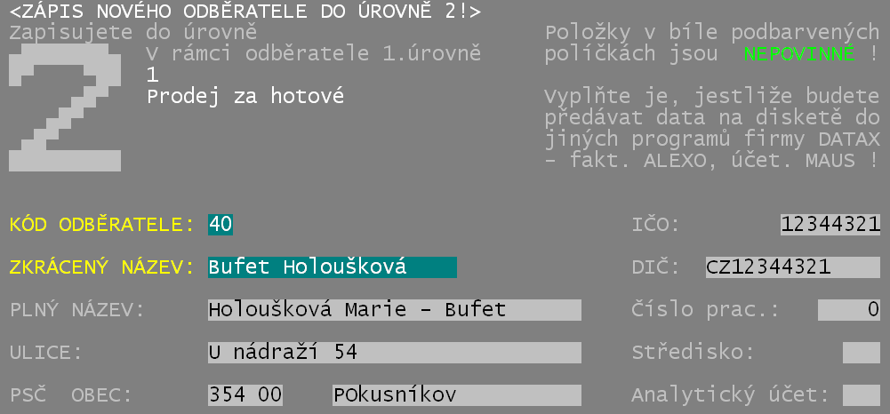
Údaje o partnerské organizaci zadáte ve volbě Nastav – seznamy-číselníky – Přidej odběratele / Odběratelé surovin. Protože je možné odběratele členit do 3 úrovní (x x x y y z / xxx= základní stupeň odběratele / yy = 2.stupeň / z = 3. stupeň odběratele (detailní)) je dobré vytvořit v 1. úrovni jednoho odběratele nazvaného třeba Prodej ze skladu a tohoto odběratele ve 2. úrovni rozčlenit na jednotlivé skutečné firmy, které od vás nakupují.

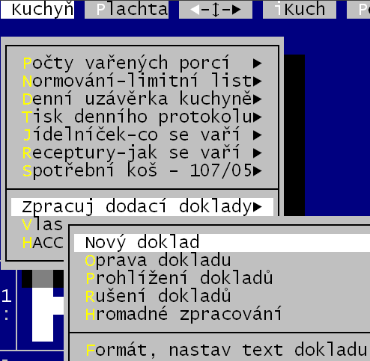

Dodací doklady
Všechny činnosti související s vytvářením a tiskem dodacích dokladů naleznete ve volbě Kuchyň - Zpracuj dodací doklady. Zde můžete v jednotlivých volbách nastavit vzhled dodacího dokladu, vytvořit jeden dodací doklad pro jednu konkrétní firmu, vytvořit hromadně dodací doklady pro všechny firmy, opravit vytvořené dodací doklady, tisknout je a případně je i rušit.

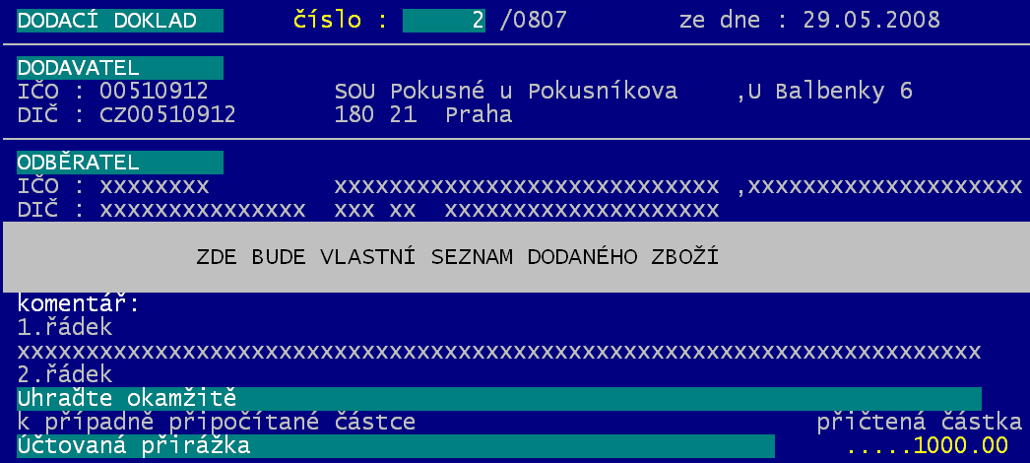
Formát, nastav text dokladu
Funkce nabídne k editaci některé údaje tištěné na dodacím dokladu, které si můžete změnit. Měnit můžete jen texty v barevně vysvícených polích. Je jasné, že je můžete měnit jen v souladu s logikou věci. Asi není rozumné místo textu „dodací doklad“ napsat „třená bábovka“, ale klidně to může být „soupis zboží“, či něco podobného. Také si můžete nastavit pořadové číslo dodacího dokladu (od jakého čísla se budou doklady automaticky chronologicky číslovat. Za pořadovým číslem se natvrdo vypisuje vždy měsíc (08) a rok vystavení (07). Poslední dva řádky textu mají charakter obecných textů, které se vypisují na konci každého dokladu. Celkem se mohou vypsat 3. řádky.
- 1. řádek není obecný, ale pro každý doklad si jej můžete zadat znovu a znovu, proto se na tomto formuláři nenabízí k editaci, protože před zpracováním dodacího dokladu se vždy tento řádek nabízí prázdný. Zůstane-li řádek prázdný, na doklad se vůbec netiskne.
- 2. řádek je obecný text, který se vždy nabídne, ale vy jej pro každý konkrétní doklad můžete změnit. Bude-li řádek prázdný (bez textu), na doklad se vůbec netiskne.
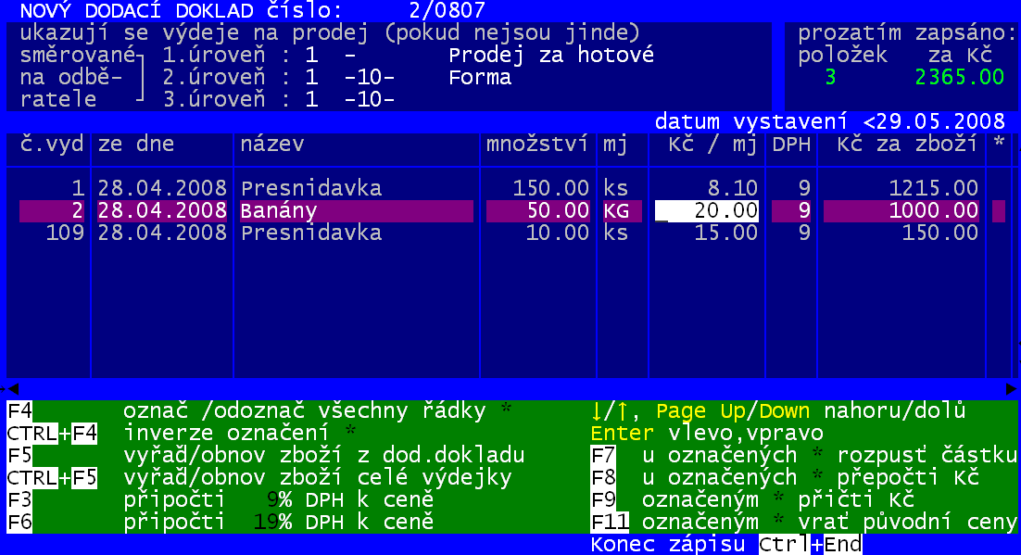
- Také 3. řádek má charakter obecného textu. Je ale vázán k částce, která bude-li na dodacím dokladu uvedena, zapříčiní vytištění tohoto textu. Text uvozuje, za co je částka účtovaná navíc nad prodejní cenu dodaného zboží.

Nový doklad
Funkce umožňuje vytvořit pro vybraného odběratele (vyberte z nabídnutého seznamu odběratelů) dodací doklad. Software nabídne seznam všech surovin (položek) vydaných v daném období tomuto odběrateli za účelem Prodeje. U každé položky jsou vypsány údaje : číslo výdejky na níž se položka nachází / datum výdeje / název položky / vydané množství / měrná jednotka / prodejní cena za měrnou jednotku / sazba DPH / celková cena za položku v prodejní ceně. Vašim úkolem je zadat, které položky z nabídnutých se mají do dodacího dokladu promítnout. To provedete tím, že označíte položku ve sloupečku „*“ klávesou <*> . Neoznačíte-li žádnou položku – dodací doklad se nevytvoří. Navíc můžete měnit i prodejní cenu a to buď přímo tím, že cenu celkovou přepíšete, nebo tak, že použijete některou z následujících funkcí:
<F4> – označí / zruší označení u všech položek (řádek)
<Ctrl><F4> – prohodí označení (co bylo označeno – nebude / co nebylo označeno – bude)
<F5> – vyřadí/ zařadí položku (zboží) z dokladu (bude se nabízet do dalšího dodacího dokladu) <Ctrl><F5> – vyřadí/ zařadí položku z dokladu (nebude se již nabízet do dalších dokladů pro firmu)
<F3> – k prodejní ceně připočte sníženou sazbu DPH
<F6> - k prodejní ceně připočte základní sazbu DPH
<F7> – zadanou částku rozpustí váženým poměrem ke všem označeným položkám
<F8> – u všech označených položek vynásobí cenu (sníženou sazbou DPH / základní sazbou DPH / zadaným koeficientem)
<F9> – zadanou částku přičte k celkové ceně za zboží ke všem označeným položkám
<F11> – u všech označených položek se vrátí zpět původní výchozí ceny
<Esc> – ukončení práce s dodacím dokladem
V záhlaví seznamu se vypisuje informace o jakého odběratele se jedná a kolik položek za kolik Kč je v dokladu. Zůstanou-li na dodacím dokladu některé položky označeny hvězdičkou, nabídne software k editaci 3 řádky textů a případně i umožní zadat další částku, která se vztahuje v dodacímu dokladu jako takovému (k celku připočti).
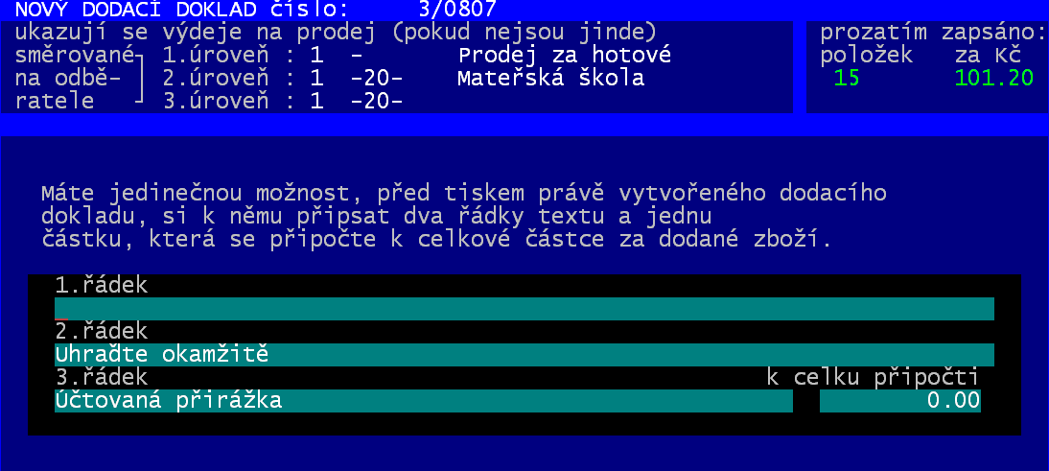
Potvrzením (<Enter>), či zadáním posledního údaje přejde software k dotazu, má-li se dodací doklad opravdu takto vytvořit. Odpovíte-li : Doklad vytvořit, ale netisknout - vytvoří se dodací doklad, ale nevytiskne se / Vytvořit doklad a vytisknout – také se vytvoří dodací doklad a navíc se vytiskne.

Oprava dokladu
Funkce umožňuje plně opravit údaje už vytvořeného dodacího dokladu (výběr z nabídnutého seznamu uložených dokladů) a následně jej vytisknout. Potřebujete-li jej jen vytisknout, vyberete ten, který potřebujete, nabídnutý seznam položek ukončíte rovnou stiskem klávesy <Esc> a potvrdíte volbou Promítni změny a vytiskni i když jste žádné změny neprovedli.

Prohlížení dokladu
Funkce prezentuje obsah už vytvořeného dodacího dokladu (výběr z nabídnutého seznamu uložených dokladů). Funkce neumožňuje jeho tisk.

Rušení dokladu
Funkce prezentuje obsah už vytvořeného dodacího dokladu (výběr z nabídnutého seznamu uložených dokladů) a po stisku klávesy <Esc> se software dotáže, má-li se doklad opravdu zlikvidovat. Potvrdíte-li dotaz volbou Ano zlikvidovat, software doklad zruší. Neznamená to, že by tím byly zrušeny i vydané položky. Ty samozřejmě nadále zůstávají ve výdeji. Jen jsou uvolněné a lze je tak zařadit na další dodací doklad.

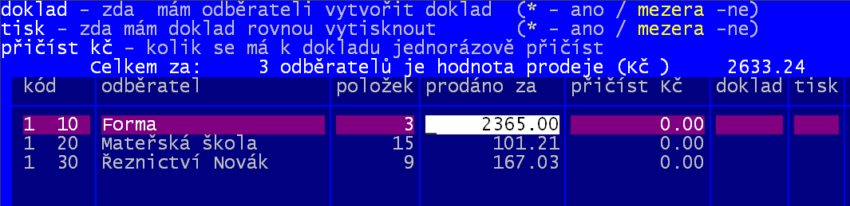
Hromadné zpracování
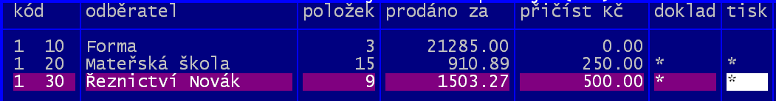
Při jednom se vytvoří dodací doklady pro všechny odběratele, kterým jsme něco prodali ze skladu. Každý řádek v seznamu představuje jeden dodací doklad a částka v údaji prodáno za pak sumu prodejních cen všech položek z dokladu. V záhlaví seznamu je uveden celkový počet dokladů a jejich sumární hodnota. Vy můžete ručně změnit (přepsat) oba cenové údaje. Položka přičíst Kč obsahuje hodnotu, která se uvádí v dodacím dokladu na konci u 3. textového řádku jako částka vyčíslující jiné náklady související s dodávkou, které nejsou zahrnuty v prodejní ceně zboží. Které z dodacích dokladů mají být vytvořeny (doklad) a tištěny (tisk) určíte tím, že do těchto položek zapíšete * stiskem klávesy <*>. Pro snadnější zpracování máte připraveny tyto funkce:
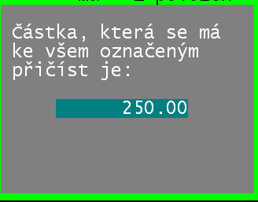
<F4> – označ / odznač hvězdičkou všechny ve sloupci doklad
<F6> – označ / odznač hvězdičkou všechny ve sloupci tisk
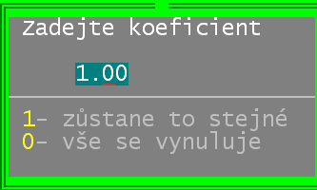
<F7> – přičte zadanou částku u všech k částce uvedené ve sloupci přičíst Kč
<F8> – vynásobí u všech koeficientem částku uvedenou ve sloupci prodáno za
<F11> – vrátí původní ceny
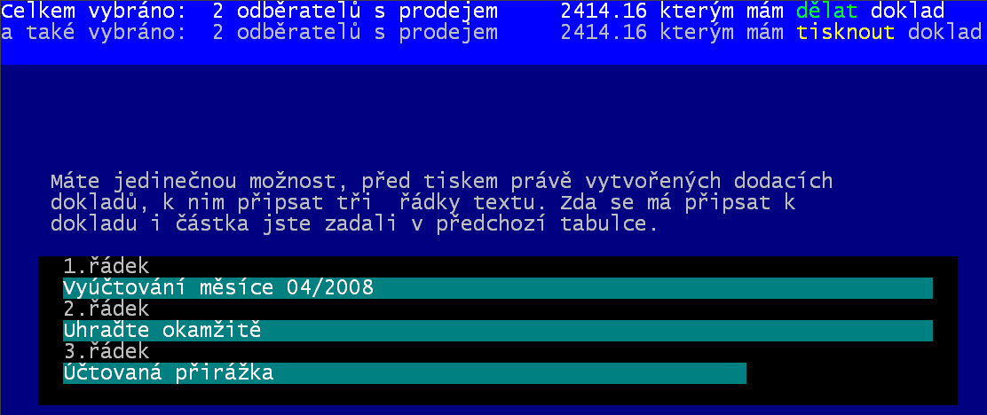
Po stisku klávesy <Esc> se software dotáže, jak má doklady zpracovat. Odpovíte-li Ano vytvoř doklady, tak se vytvoří příslušné doklady označené hvězdičkou ve sloupci doklad. Odpovíte-li Vytvoř a také je vytiskni se nejen doklady vytvoří, ale také ty co jsou označeny hvězdičkou ve sloupečku tisk se vytisknou. Ještě před tiskem software nabídne k editaci 3. řádky textů, které jsou pak tištěny na konci dodacího dokladu. V záhlaví formuláře je uvedena informace o počtu a celkové částce za doklady vytvářené a za doklady tištěné. Potvrzením (<Enter>), či zadáním posledního údaje přejde software k dotazu, mají-li se dodací doklady opravdu vytisknout. Odpovíte-li : Ano tiskni, tak se vytvořené dodací doklady vytisknou.

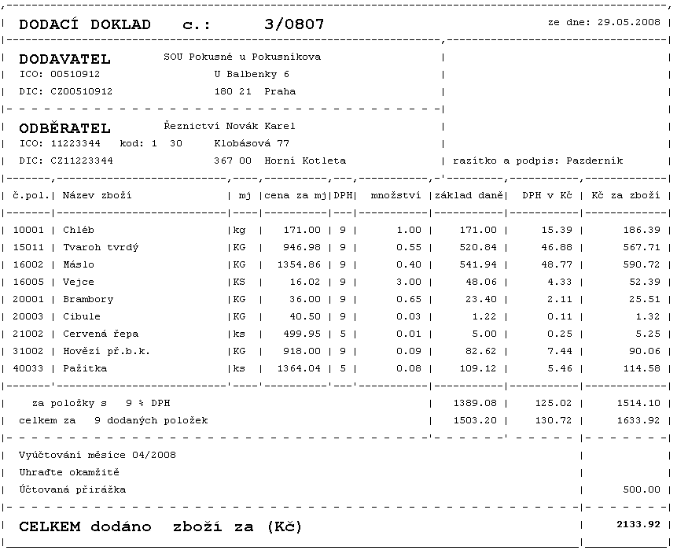

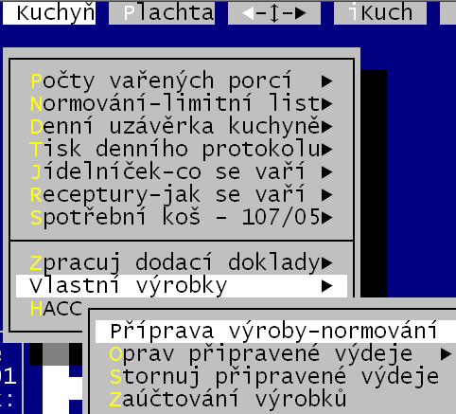

vlastní výrobky
Všechny činnosti související se zpracováním vlastní výroby naleznete ve volbě Kuchyň - Vlastní výrobky. Výroba vlastních výrobků - podle receptur jednotlivých jídel lze připravit rozpis výroby, tj. co a kolik porcí budeme vyrábět a které suroviny na výrobu výrobků vydáme - obdoba limitního listu. Práce při normování je velice podobná, jako je tomu při sestavování jídelníčku (viz strana 164 - kapitola Jídelníčky) a následujícím normování (viz strana 169 - kapitola Normování výdeje). Zaúčtování připraveného rozpisu výrobků znamená zápis výdejek na jednotlivé suroviny na limitním listě a zároveň je možné hotové výrobky rovnou přijmout na sklad (zapíše se odpovídající příjemka). Hotové výrobky se v tom případě ihned přijmou na zvolený sklad s cenou, která odpovídá hodnotě surovin vydaných na tento výrobek. Přitom se určitému výrobku přiřadí nové číslo skladové karty a lze s ním dále v programu pracovat stejně jako s jinou skladovou kartou. Například lze nastavit prodejní cenu, zapsat výdej za účelem prodeje a sledovat hrubý zisk z prodeje. Novou skladovou kartu lze použít jako dílčí surovinu nového receptu apod.

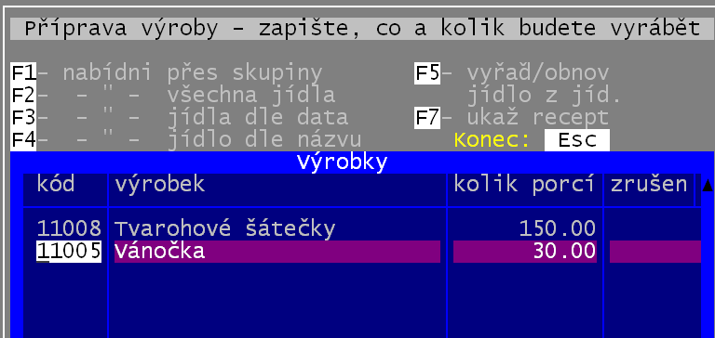
Příprava výroby-normování
Nejdříve zvolíte, které pokrmy budete vyrábět a kolik (jaké množství) jich budete vyrábět. Zadání pokrmů provádíte přímo zadáním kódu pokrmu (znáte-li jej) respektive výběrem ze seznamu pokrmů, který se vám nabídne po stisku klávesy: <F1>= nabídka přes logické skupiny pokrmů / <F2> = nabídne seznam všech jídel / <F4> = nabídne jen pokrmy které mají v názvu zadaný text. U každého pokrmu zadáte množství kolik vaříte porcí. Tento počet odpovídá tomu co máte zadáno v receptuře.

Příklad : Pro 500 gramovou vánočku máte v receptu uvedena množství potřebných surovin v gramech právě na jedenu takovou vánočku. Pak zde zadáváte počet vánoček, které vyrábíte. Chcete-li jich vyrobit 30, tak zadáte 30. U tvarohových šátečků máte v receptu uvedena množství na 10 šátečků. Pak, potřebujete-li vyrobit 1.500 šátečků, uvedete do údaje kolik porcí hodnotu 150.
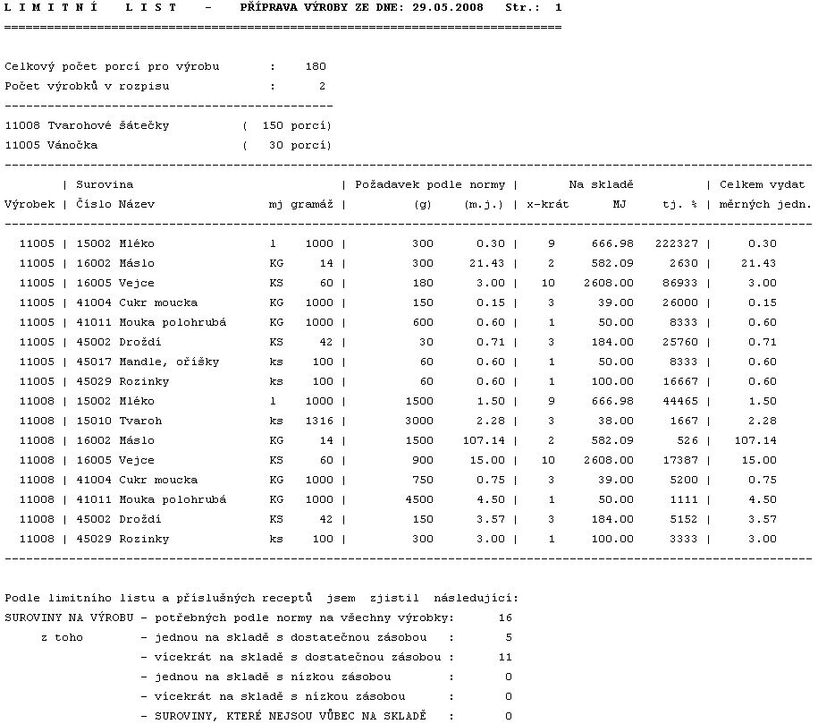
Ukončíte-li zadávání výrobků a jejich počtů stiskem klávesy <Esc> dotáže se software (máte-li definováno více jak jeden sklad) zda budete vydávat z jednoho skladu, či ze všech. Na následující obrazovce,která funguje jako rozcestník, můžete rozhodnout co máte dělat dál. Například Vytisknout a pokračovat dál , kdy se vytiskne limitní list na kterém je jasně vidět, kolik které suroviny na jednotlivé výrobky potřebujete.

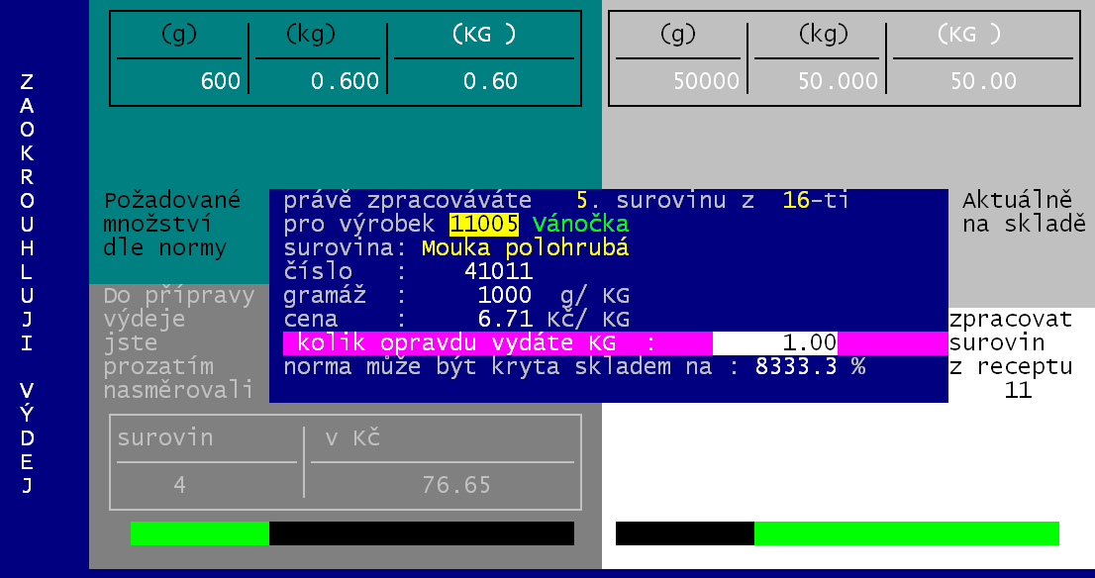
Na následné obrazovce postupně surovinu po surovině zadáváte (potvrzujete <Enter>) množství suroviny, které se má opravdu vydat.
zpracovávaná surovina
2
3
4
5
1
6
1
2
kolik se má dle normy vydat
aktuální zásoba suroviny
3
4
kolik jich bylo zpracováno
5
kolik jich ještě zbývá
6
zda-li se výdej automaticky zaokrouhluje. To je dáno tím, co máte nastaveno ve volbě Nastav – Nastav parametry - Jiné parametry v údaji při normování zaokrouhlit výdeje – (Ano/ Ne) pokud ano, pak se použije při normování přes limitní list zaokrouhlit vypočtený výdej jednotlivých surovin s požadovanou přesností zadanou u jednotlivých skladových karet (volba Nastav – Seznamy-číselníky – Skladové karty – údaj D jenž může nabývat 3 hodnot : 2 = na dvě desetiny měrné jednotky / 1 = na jednu desetinu / 0 = zaokrouhlit na celé měrné jednotky)
Má-li nějaká surovina více dílčích zásob, software nabídne jejich seznam a vy si vyberete tu zásobu, kterou chcete požadovaný výdej pokrýt. Zásoby jsou setříděny podle data exspirace tak, že se jako první nabízí ta zásoba, která má datum exspirace nejdříve. Poté co odsouhlasíte (zadáte) výdej poslední suroviny, je připravena výdejka.

Oprav připravené výdeje
Funkce umožňuje prezentovat připravenou výdejku, vyřadit z ní položku, případně do ní položku přidat.

Stornuj připravené výdeje
Funkce umožňuje zlikvidovat připravenou výdejku, jako by nikdy nebyla.
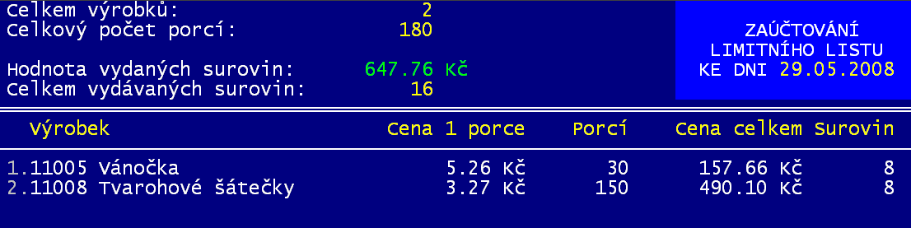

Zaúčtování výrobků
Funkce nejdříve prezentuje aktuální stav. Seznam výrobků a pro ně kolik porcí se vyrábí, jakou cenu celkově představují suroviny do výrobků vložené a kolik tedy činní cena jednoho kusu výrobku. Cena je dána sumou skladových cen. Není v nich tedy započtena režie, zisk, DPH. V souvislosti s uváděným příkladem na předchozí stránce tak vychází cena jedné 500gramové vánočky na 5,26 Kč. Jeden tvarohový šáteček v surovinách představuje 0,33 Kč. Software se dotáže, zda-li se má zaúčtovat výdejka. Potvrdíte-li dotaz odpovědí Ano-zaúčtovat, zapsat výdej surovin přikročí se k dalšímu zpracování. Nejdříve se dodělá výdejka.

Strana výdeje
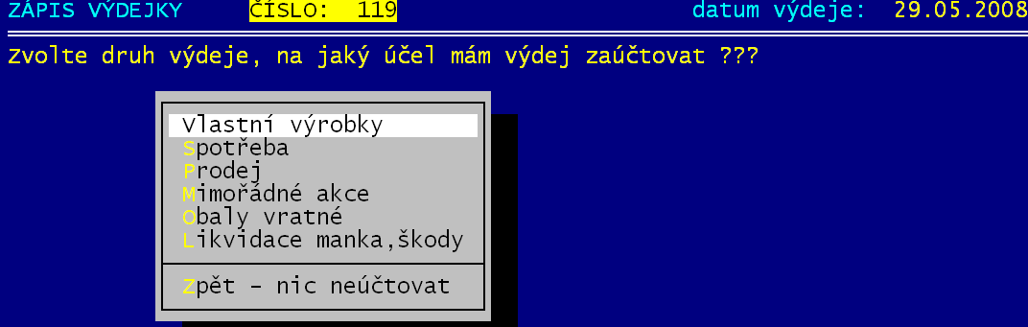
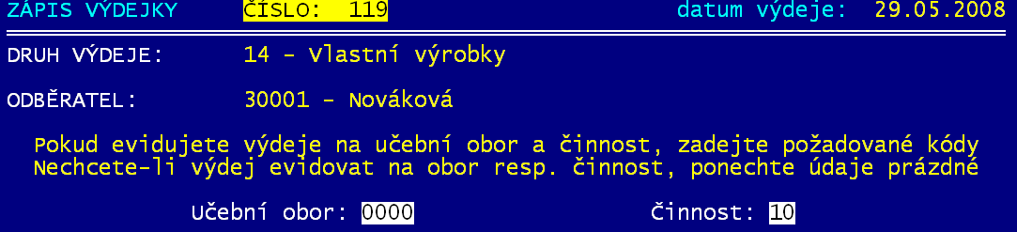
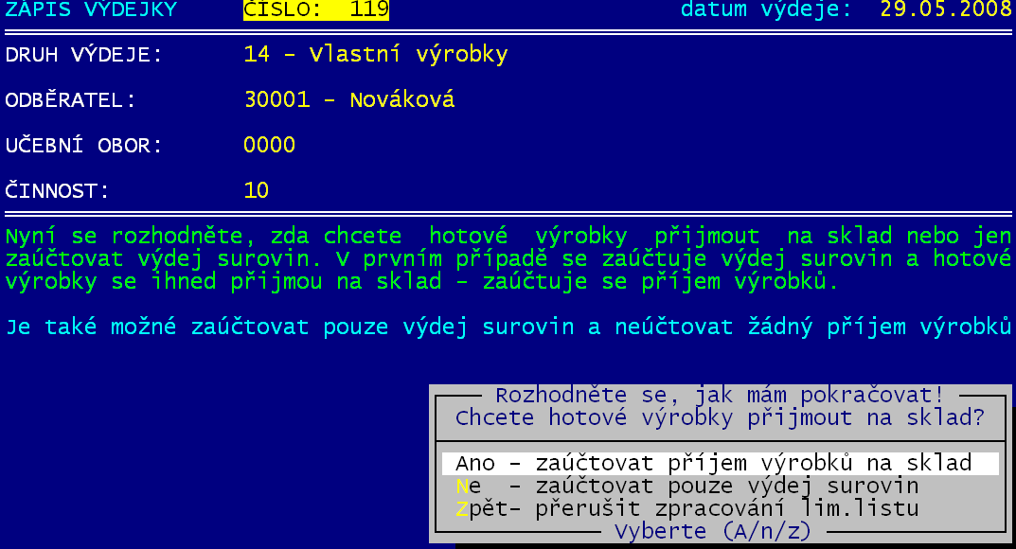
Software se nejdříve dotáže na datum výdeje. Po jeho zadání (potvrzení klávesou <Enter>) se software dotáže, na účel výdeje, pod nímž by se měl výdej zaznamenat. Jako první účel se nabízí ten rozumný, tedy Vlastní výrobky. Proto jej nejspíše stačí jen potvrdit stiskem klávesy <Enter>. Následně se software dotáže, na koho má výdej být směrován. A to tím, že vám nabídne seznam odběratelů. Až si jej vyberete, dotáže se software ještě na nepodstatné údaje učební obor a činnost. Po zadání těchto údajů (po jejich potvrzení) se dostanete k rozhodnému dotaz, má-li se skutečně výdejka za výrobky zpracovat. Potvrdíte-li, že ano a navíc se mají výrobky zapsat na sklad, tak vás software upozorní na to, že výdejka je zpracována, a že přecházíte na zpracování příjemky.

Strana příjmu
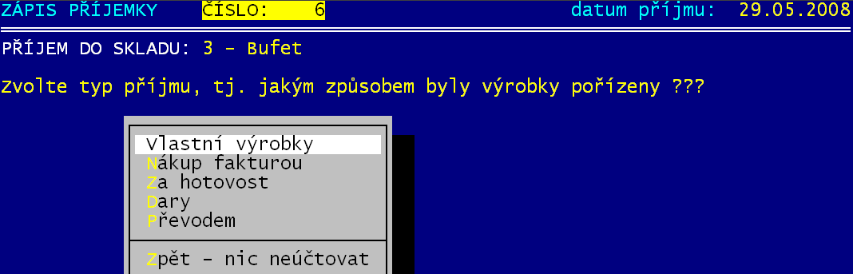
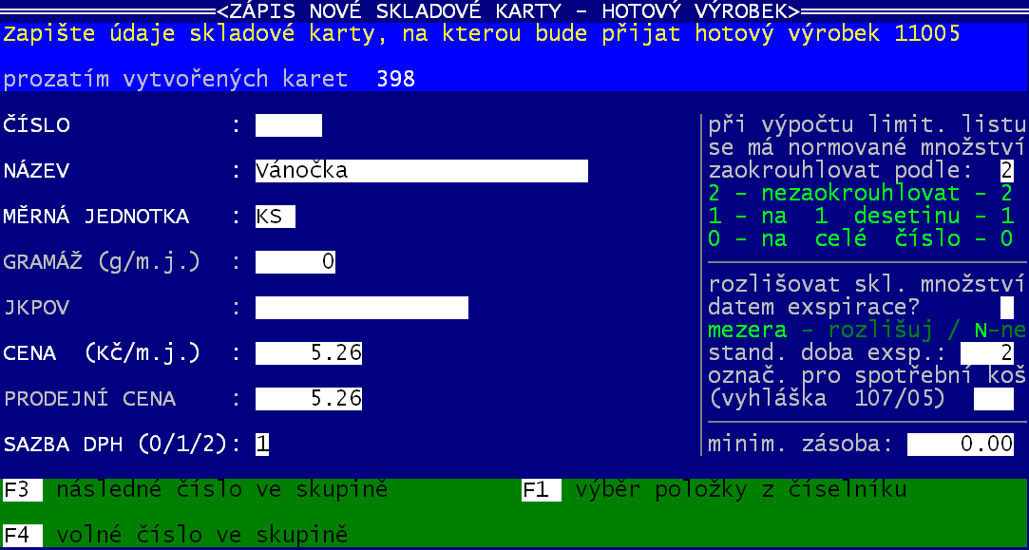
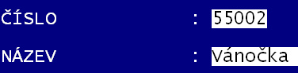
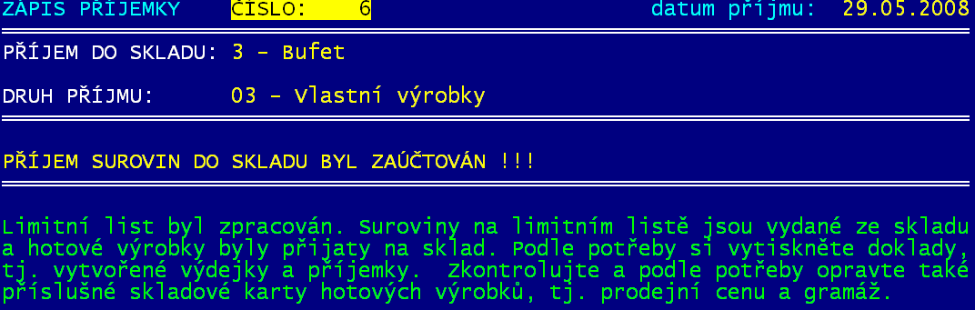
Nejdříve jste upozorněni standardním hlášením na to, že je uzavřeno zpracování výdejky a že teď budete zpracovávat příjemku. Hlášení svítí na obrazovce maximálně 20 vteřin, pokud jej neukončíte stiskem libovolné klávesy. Software se nejdříve dotáže na datum příjmu. Následně se nabídne seznam druhů příjmů na sklad. Jako první se nabízí typ Vlastní výrobky, který je nejspíše ten správný. Proto jej nejspíše stačí jen potvrdit stiskem klávesy <Enter>. Tím jsou zadány všechny parametry příjemky. Aby však byly vlastní výrobky přidány na sklad, je nutné, aby je měl software evidován , tedy aby na ně byla vytvořena normální běžná skladová karta. Software tedy, není-li taková skladová karta vytvořena, nabídne formulář pro její zadání. Hned první údaj na nabídnutém formuláři je zároveň nejdůležitější - číslo skladové karty. Nemá smysl jej složitě vymýšlet, nechte si jej nabídnout přes stisk klávesy <F3>. Software nabídne seznam logických skupin karet - vy vyberte skupinu 55 Vlastní výrobky a software najde 1. volné následné číslo v rámci této skupiny. Dále je nutné ještě zadat gramáž výrobku a případně prodejní cenu. Všechny ostatní údaje jsou již asi nepodstatné. Po potvrzení posledního údaje se vyplňování skladové karty uzavře. Zpracujete-li takto všechny dosud neevidované výrobky, ukončí se zpracování údajů o příjmu a software vás informuje , jak bude příjem zaúčtován. O ukončení celého zpracování jste informováni standardním hlášením, které svítí na obrazovce maximálně 20 vteřin, pokud jej neukončíte stiskem libovolné klávesy.

zaúčtování a tisk výdejky
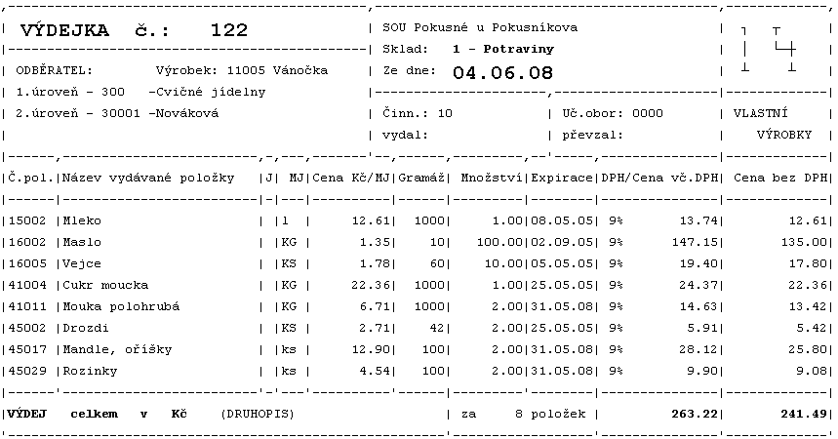
Pro každý výrobek se vytvoří jedna výdejka. Číslo výdejky má následné pořadové číslo v daném skladu. Výdejka je vydána za účelem Vlastní výrobky. Výdejku vytisknete ve standardní volbě Sklad – Výdej surovin – Tisk výdejky.

prezentace výdejů na vlastní výrobky
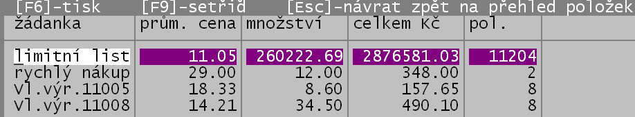
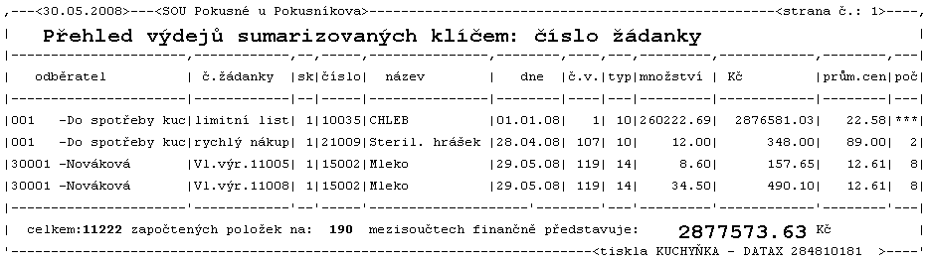
V údaji číslo žádanky se uvádí název výrobku (receptu), podle kterého byl vlastní výrobek vyroben. Díky tomu lze později, za aktuální období, či třeba i za celý rok zpětně zjistit, kolik a kterých suroviny za kolik Kč se vydalo za účelem výroby toho kterého konkrétního výrobku. A to ve volbě Sklad - Jaké byly výdeje – Prohlížení výdejek / A všechny výdejky za celý rok , kde po zobrazení všech vydaných položek stiskem klávesy <F3> vyvoláte menu nabízející nejrůznější možné typy sumarizace . Vy zvolíte 2. číslem žádanky a software ukáže přehled. Ten lze přes <F6> vytisknout. Jak je vidět z ukázky, sumář je v tomto případě trochu podivný, protože pro každý z jednoznačných klíčů (číslo žádanky) se sumarizují všechny skladové karty dohromady. Tedy údaj o skladové kartě, odběrateli, datu výdeje, čísla výdejky mohou být nesmyslné. Také celková množství jsou nesmyslná , protože představují sumu KG + L + KS. Správně jsou údaje poč – počet sumarizovaných položek / Kč – suma za všechny suroviny. Údaj prům.cen je skutečně jakýmsi průměrem na jednu vydanou položku ( což je v tomto případě také nic neříkající údaj).
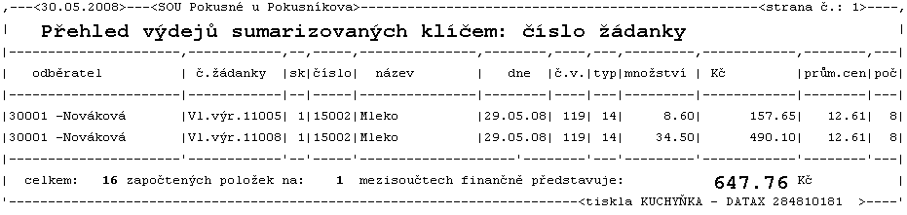
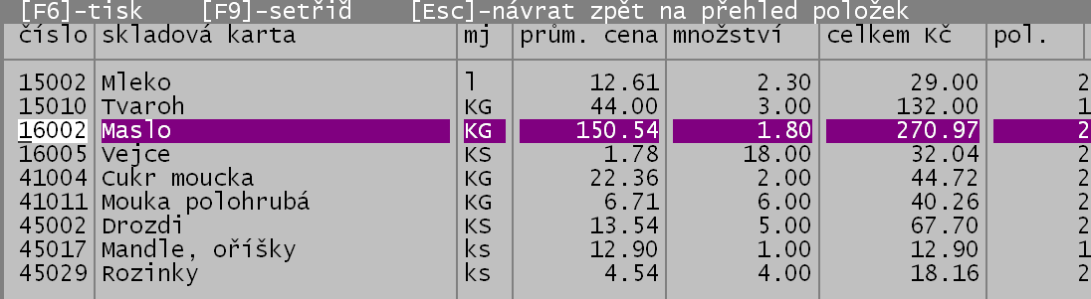
Chcete-li prezentovat jen výdeje na vlastní výrobky, pak v téže volbě zvolíte před potvrzením Ukaž, nabídku Typem výdeje , kde vyberte Vlastní výrobky. Provedete-li stejný sumář (<F3>- 2. číslem žádanky) a následně tisk (<F6>), tak ten bude lepší o informaci o celkovém výdeji (počet položek = 18 / Kč = 647.76).
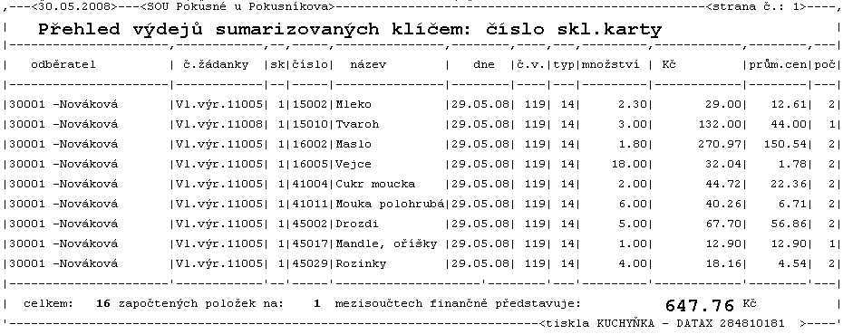
Provedete-li jiný sumář <F3>- Cislem suroviny, prezentují se sumární výdeje jednotlivých surovin, pro potřeby výroby vlastních výrobků. Tento sumář je daleko více logický. Problematické údaje zůstávají číslo a datum výdejky a odběratel.
Chcete-li prezentovat jen výdeje na jeden výrobek (například pro 11005 – Vánočka), pak musíte před potvrzením Ukaž, zvolit nabídku Žádanka a zde do první dolní meze zadáte přesný text Vánočka (horní mez se vyplní sama). Software pak prezentuje jen výdeje surovin, na tento výrobek, který můžete vytisknou přes <F6>.

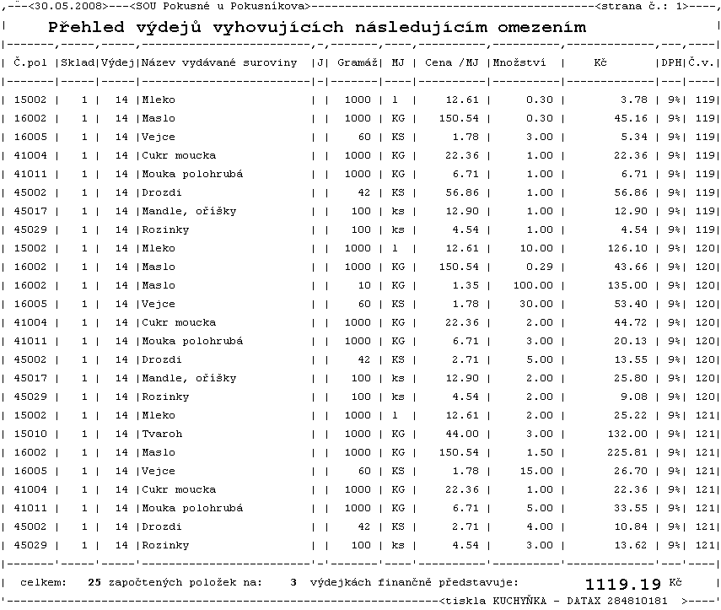

Respektive dílčí výdeje surovin můžete nechat sumarizovat přes sumář <F3>- Cislem suroviny, a teprve ten nechat vytisknout (<F6>).
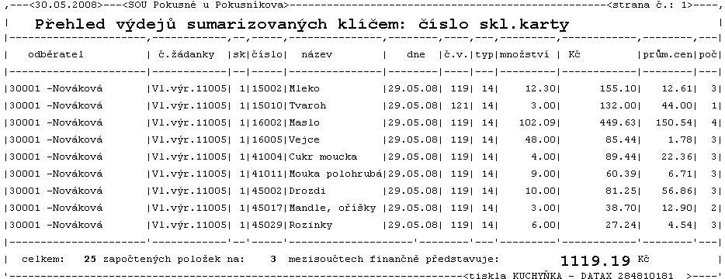

zaúčtování a tisk příjemky
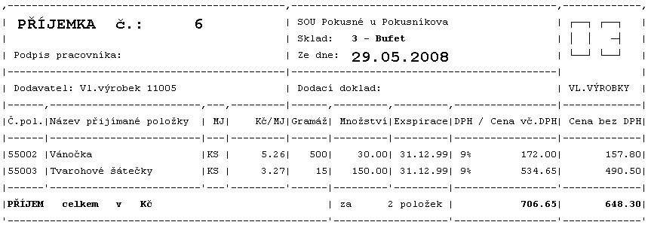
Číslo příjemky má následné pořadové číslo v daném skladu. Typ příjmu je určen jako Vlastní výrobky. Do údaje dodavatel se uloží informace Vl.výr.XXXXX, kde XXXXX= číslo receptu, podle kterého byl výrobek vyroben. Příjemku vytisknete ve standardní volbě Sklad – Příjem surovin – Tisk příjemky.

prezentace příjmů vlastních výrobků
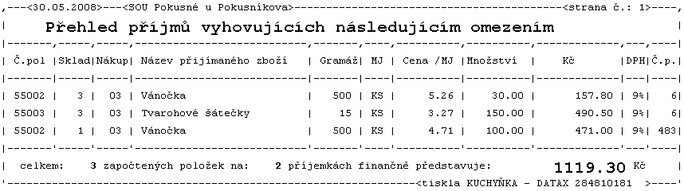
Můžete prezentovat příjmy vlastních výrobků v aktuálním měsíci, či třeba i za celý rok zpětně a to ve volbě Sklad – Zobrazení příjmů – Prohlížení příjemek / Suroviny přijaté za rok . Chcete-li prezentovat jen výdeje na vlastní výrobky, pak před potvrzením Ukaž, zvolíte nabídku Způsobem nákupu , kde vyberte Vlastní výrobky. Následně jsou vám prezentovány všechny dílčí příjmy jednotlivých výrobků, což lze vytisknout přes <F6>.
Provedete-li si navíc následně sumář <F3>- Cislem suroviny, prezentují se vlastní výrobky sumárně.
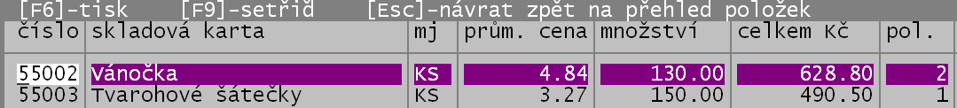
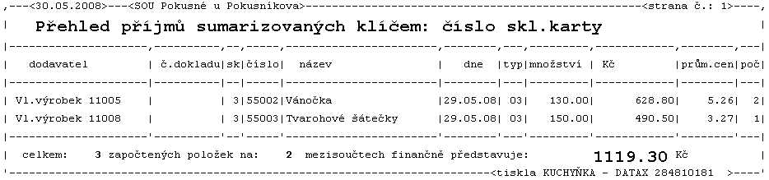
Což lze také vytisknout (<F6>).

účetní prezentace
Ve volbě Sklad – Inventury skladu – Účetní stav evidence se v rámci výdeje prezentují suroviny vydané na výrobu vlastních výrobků samostatně. Stejně tak v rámci příjmů se prezentují vlastní výrobky také samostatně. Pokud je vždy zpracování (normování) výdeje na vlastní výrobky následně provázeno uložením (příjmem) hotových výrobků na sklad, budou tyto dvě částky sobě odpovídat.
